|  |  |
| --- | --- |
| **Politechnika Świętokrzyska w Kielcach Wydział Elektroniki, Automatyki i Informatyki** | |
| **Technologie IoT rozproszone sieci sensoryczne** | |
| Temat: Zapoznanie z IoT przy stosowaniu symulacji Packet Tracer. Zapoznanie z systemem wersji Git | Grupa: 3**ID15A**  Konrad Nowakowski |
|  |

GitHub

1. Zastosowanie i opis kontroli wersji

**Git** – rozproszony system kontroli wersji. Stworzył go Linus Torvalds jako narzędzie wspomagające rozwój jądra Linux. Git stanowi wolne oprogramowanie i został opublikowany na licencji GNU GPL w wersji 2.

System kontroli wersji śledzi wszystkie zmiany dokonywane na pliku (lub plikach) i umożliwia przywołanie dowolnej wcześniejszej wersji.

Pozwala on przywrócić plik(i)(system kontroli wersji) do wcześniejszej wersji, odtworzyć stan całego projektu, porównać wprowadzone zmiany, dowiedzieć się kto jako ostatnio zmodyfikował część projektu powodującą problemy, kto i kiedy wprowadził daną modyfikację. Oprócz tego używanie VCS oznacza, że nawet jeśli popełni się błąd lub straci się część danych, naprawa i odzyskanie ich powinno być łatwe. Co więcej, wszystko to można uzyskać całkiem niewielkim kosztem.

1. Podstawowe komendy

* **git init**

Inicjalizuje repozytorium GIT w danym katalogu

* **git add [nazwa_pliku]**

Dodaje zmiany we wskazanym pliku do commita

* **git add .**

Dodaje wszystkie zmienione pliki do commita

* **git add -p [nazwa_pliku]**

Udostępnia możliwość dodania wybranych linii w zmodyfikowanym pliku do commita

* **git commit -m "[treść_commita]"**

Dodaje opis do commita. Dobrym zwyczajem jest opisanie co ta zmiana wprowadza do kodu w zakresie funkcjonalnym

* **git add origin [adres_repozytorium, np. https://github.com/username/moje-repozytorium.git]**

Ustawia konkretny adres zdalnego repozytorium jako główne repozytorium

* **git push origin master**

Wysłanie zmian do branacha zdalnego

* **git push -f**

Wysłanie zmian do zdalnego repozytorium ignorując konflikty, to znaczy, że jeśli wystapią konflikty to pliki zostaną nadpisane właśnie wysłaną wersją. Trzeba stosować to bardzo ostrożnie.

* **git checkout [nazwa_brancha]**

Zmienia aktywny branch na wybrany przez użytkownika

* **git checkout [nazwa_pliku]**

Usuwa zmiany w wybranym pliku

* **git checkout .**

Usuwa zmiany we wszystkich zmienionych plikach

* **git checkout -b [nazwa_brancha]**

Tworzenie nowego brancha z aktywnego brancha i przełączenie się na niego

* **git rebase master**

Zaciągnięcie zmian z brancha głównego do brancha aktywnego

* **git push origin :[nazwa_brancha]**

Usunięcie zdalnego brancha

* **git branch -d [nazwa_brancha]**

Usuwanie brancha lokalnie. Nie można usunąć w ten sposób aktywnego brancha

* **git stash**

Dodanie zmienonych plików do pamięci/stosu i usunięcie ich z aktywnego brancha

* **git pull --rebase**

Pobranie najnowszych zmian z aktywnego brancha zdalnego

* **git stash pop**

Przywrócenie zmodyfikowanych plików z pamięci/stosu

* **git stash clear**

Czyszczenie pamięci/stosu

* **git remote prune origin**

Pobranie aktualizacji o usuniętych branchach zdalnych

* **git fetch --all**

Pobranie listy zdalnych branchy

* **git branch**

Wyświetlenie listy lokalnych branchy

* **git branch -r**

Wyświetlenie listy zdalnych branchy

* **git status**

Wyświetlenie listy zmienionych plików

* **git diff [nazwa_pliku]**

Szczegółowe wyświetlenie zmian w wybranym pliku

* **git reset HEAD**

Resetowanie przygotowanych commitów (przed wysłaniem). Zmodyfikowane pliki są dostępne do ponownego dodania.

* **git reset HEAD --hard**

usuwanie wszystkich zmian z brancha lokalnego i przywrócenie zmian z brancha zdalnego

* **git reset HEAD^ --hard**

Usuwanie ostatniego commita z brancha

* **git reset HEAD^^  
  git reset HEAD~2**

Obydwie komendy usuwają ostatnie 2 zmiany z brancha. Im więcej daszków (^) tym więcej commitów zostanie usuniętych.

* **git rebase -i HEAD~3**

Interaktywne zmienianie zawartości, opisów commitów. Commity mozna łączyć wtedy w jeden duży, zmienić jego opis, itd.

Część Obserwacyjna

1. Zadanie i Topologia

Topolgia w którym jeszcze jest podłączone ogniwo fotowoltaiczne. Miernik ma za zadanie zmierzonej ilosci pobieranej energii. Nie wiem z jakiego powodu nie swieci się zarówka czwarta możliwe ze bateria jest za słaba i nazlezy wybrać inna lub panel słoneczny nie dostarcza wystarczająco dużo energii do baterii .

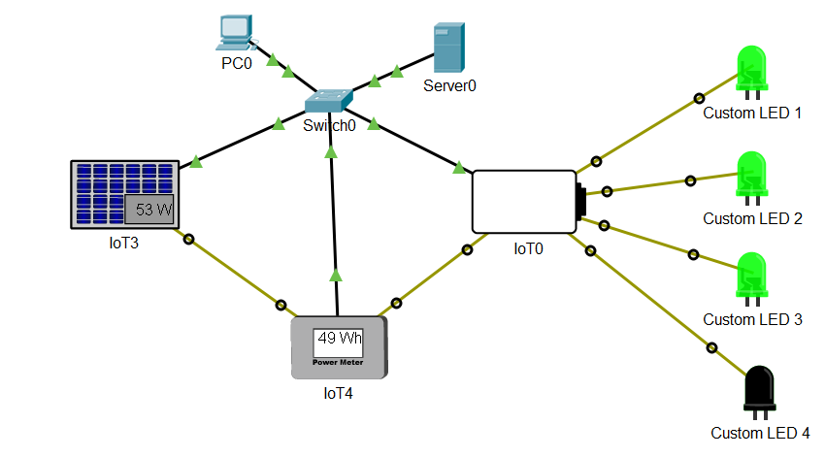

1. Połacz się z serwera za pomocą PC. Desktop ->Web Browser. Wpisz IP serwera i podaj dane logowania.

Wyniki:

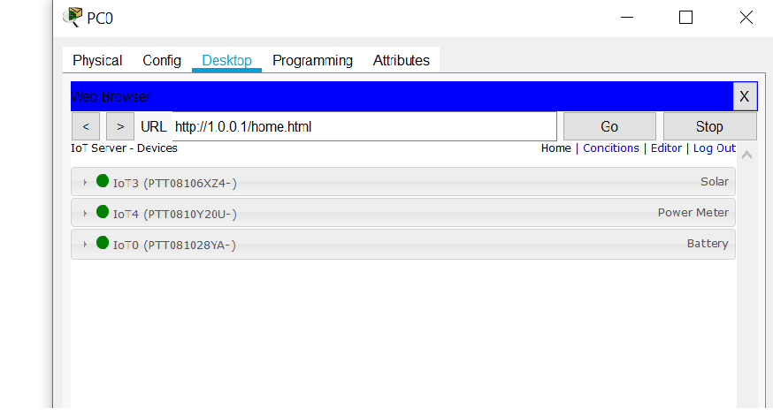

1. Odłącz panel słoneczny i zaobserwuj działanie systemu przy pomocy PC.

Wyniki:

Po odłączeniu panelu słonecznego ledy przestały świecić.

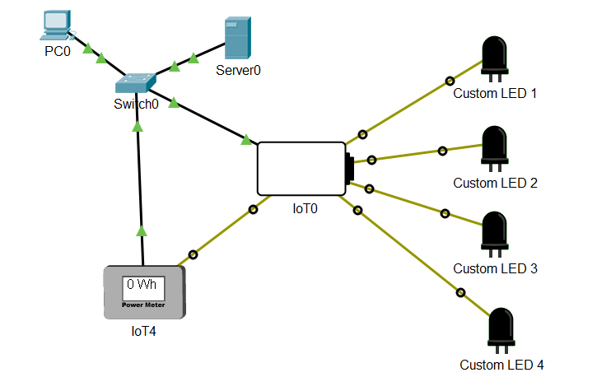

1. Opisz działanie urządzeń. Jakie możliwości rozbudowy posiada symulowany system?

* Ogniwo fotowoltaiczne – wytwarza energie która przekazuje bezpośrednio do baterii. element półprzewodnikowy, w którym następuje przemiana (konwersja) energii promieniowania słonecznego (światła) w energię elektryczną w wyniku zjawiska fotowoltaicznego.
* Bateria- bierze enrgie z ogniwa fotowoltaicznego, która następnie jest dostarczana do diod.
* Dioda Led- emitująca światło, **LED** (od ang. *light-emitting diode*) – dioda zaliczana do półprzewodnikowych przyrządów optoelektronicznych, emitujących promieniowanie w zakresie światła widzialnego, podczerwieni i ultrafioletu. Działanie diody elektroluminescencyjnej (LED) opiera się na zjawisku rekombinacji nośników ładunku (rekombinacja promienista). Zjawisko to zachodzi w półprzewodnikach wówczas, gdy elektrony, przechodząc z wyższego poziomu energetycznego na niższy.
* Miernik - przyrząd pozwalający określić wartość mierzonej wielkości (np. napięcia elektrycznego, ciśnienia, wilgotności) i przedstawiający ją zazwyczaj przy pomocy podziałki ze wskazówką lub wyświetlacza cyfrowego.